ВСТРЕЧИ УПРАВЛЯЮЩЕЙ ОРГАНИЗАЦИИ
ОАО «СЭУ ТРАНСИНЖСТРОЙ»

С ПРЕДСТАВИТЕЛЯМИ СОБСТВЕННИКОВ ЖИЛЫХ ПОМЕЩЕНИЙ МНОГОКВАРТИНЫХ ДОМОВ В 2016г.

02, 10, 16, 23 марта 2016г. проведены собрания с представителями собственников жилых помещений (председателями, членами Советов, уполномоченными) многоквартирных домов, находящихся в управлении ОАО «СЭУ Трансинжстрой». На собраниях присутствовали порядка 95 собственников.
На повестке дня собраний рассматривались вопросы:

- Отчет управляющей организации ОАО «СЭУ Трансинжстрой» о проделанной работе за 2015г.

- Информация по капитальному ремонту МКД.

- Информация о необходимости заключения договора на техническое обслуживание, ремонт внутриквартирного газового оборудования и аварийно-диспетчерское обеспечение.

- Ознакомление с учебными материалами в целях повышения грамотности потребителей жилищно-коммунальных услуг, формирования хозяйственного отношения к общему имуществу в многоквартирном доме.

02 марта 2016 управляющей организаций ОАО «СЭУ Трансинжстрой» были приглашены представители собственников МКД первого микрорайона. На собрании обсуждались вопросы, поставленные на повестке дня собрания, а так же были заданы вопросы по капитальному ремонту МКД, по вопросу сроков начала реконструкции первого микрорайона.

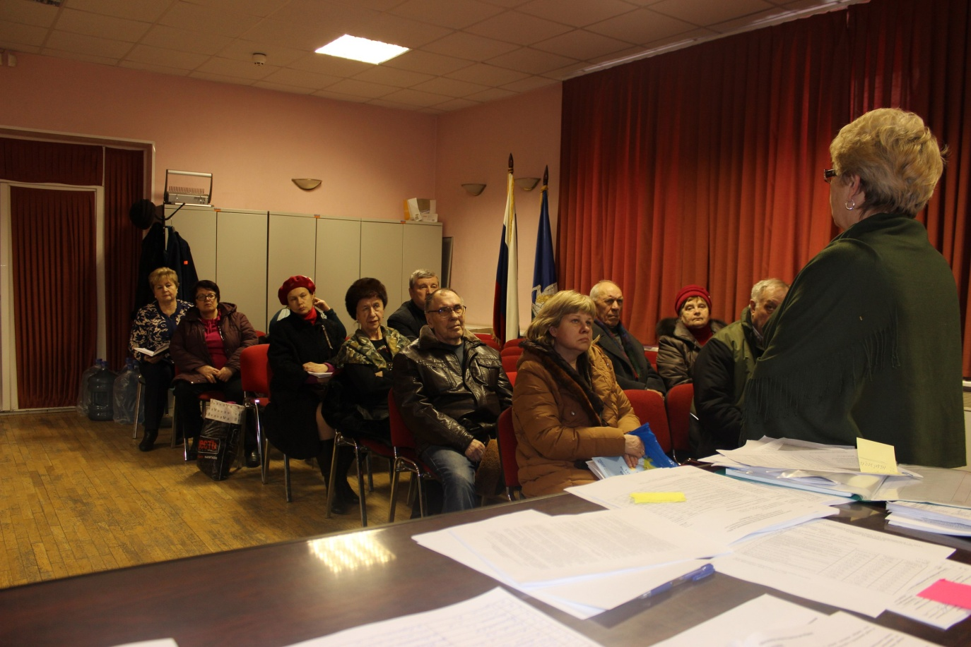

10 марта 2016 управляющей организаций ОАО «СЭУ Трансинжстрой» были приглашены представители собственников МКД первого, второго, третьего микрорайона, которые прослушали обучающий семинар «Школы грамотного потребителя». На встрече говорили о проведении капитального ремонта МКД. Кроме того, общественники попросили представителей ШГП остановиться на такой теме, как газовое оборудование.
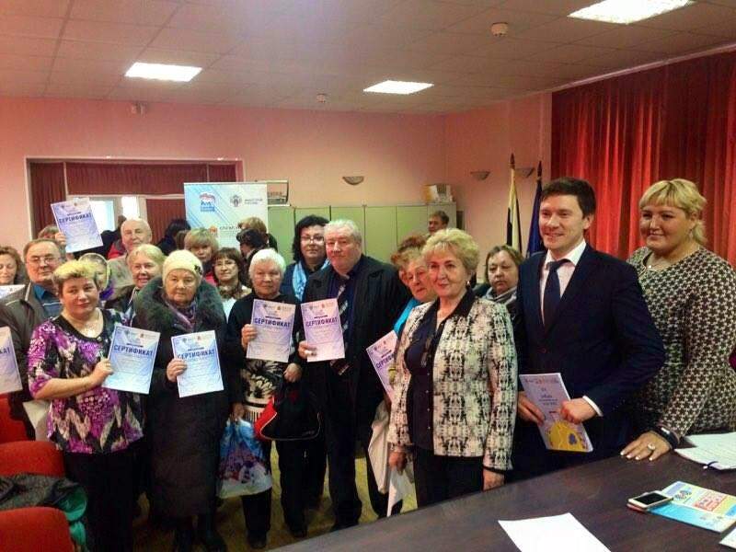

16 марта управляющей организаций ОАО «СЭУ Трансинжстрой» были приглашены представители собственников МКД пятого микрорайона, которые прослушали обучающий семинар «Школы грамотного потребителя», касающийся изменений жилищного законодательства 2015-2016. Обсуждались волнующие темы, касающиеся проведения капитального ремонта МКД.

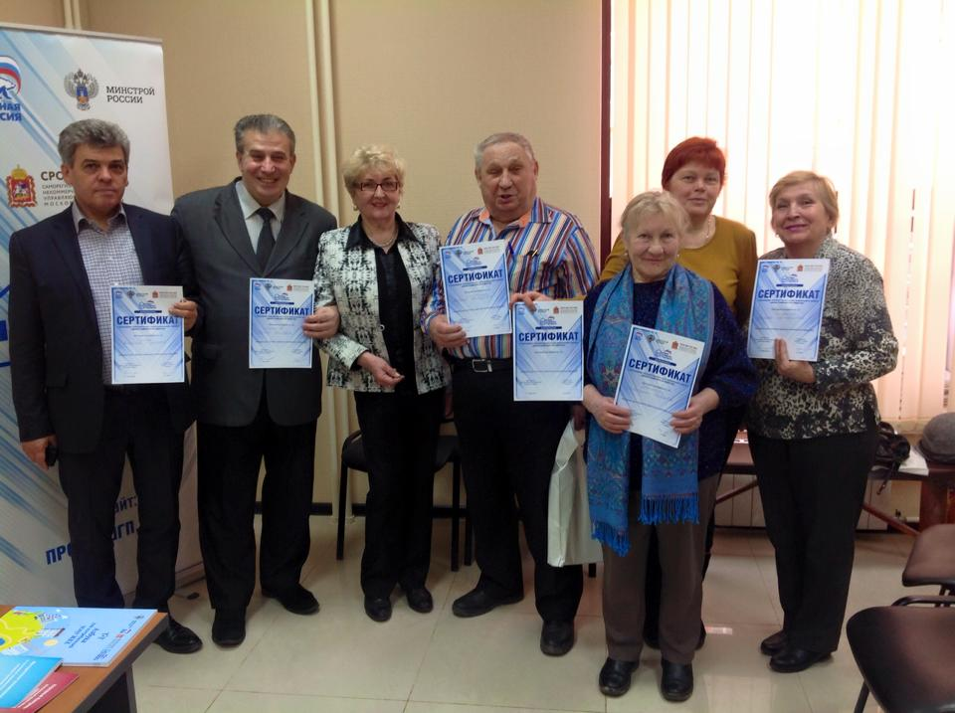

23 марта управляющей организаций ОАО «СЭУ Трансинжстрой» были приглашены представители собственников МКД четвертого микрорайона, где состоялось первое практическое занятие для председателей МКД по новой программе «Школы грамотного потребителя» и СРО НП УО МО на базе учебного центра ООО СП «ЛИФТЕК». Образовательный семинар, посвящённый вопросу эксплуатации лифтового хозяйства МКД, прошел в уникальном формате. Для жилищных активистов провели экскурсию по предприятию, рассказали о жизненном цикле лифта от проектирования до пуска в эксплуатацию и последующего обслуживания. Но главное, что председатели МКД посетили учебные классы с рабочими макетами лифтовых кабин, диспетчерской, смогли задать все интересующие вопросы.

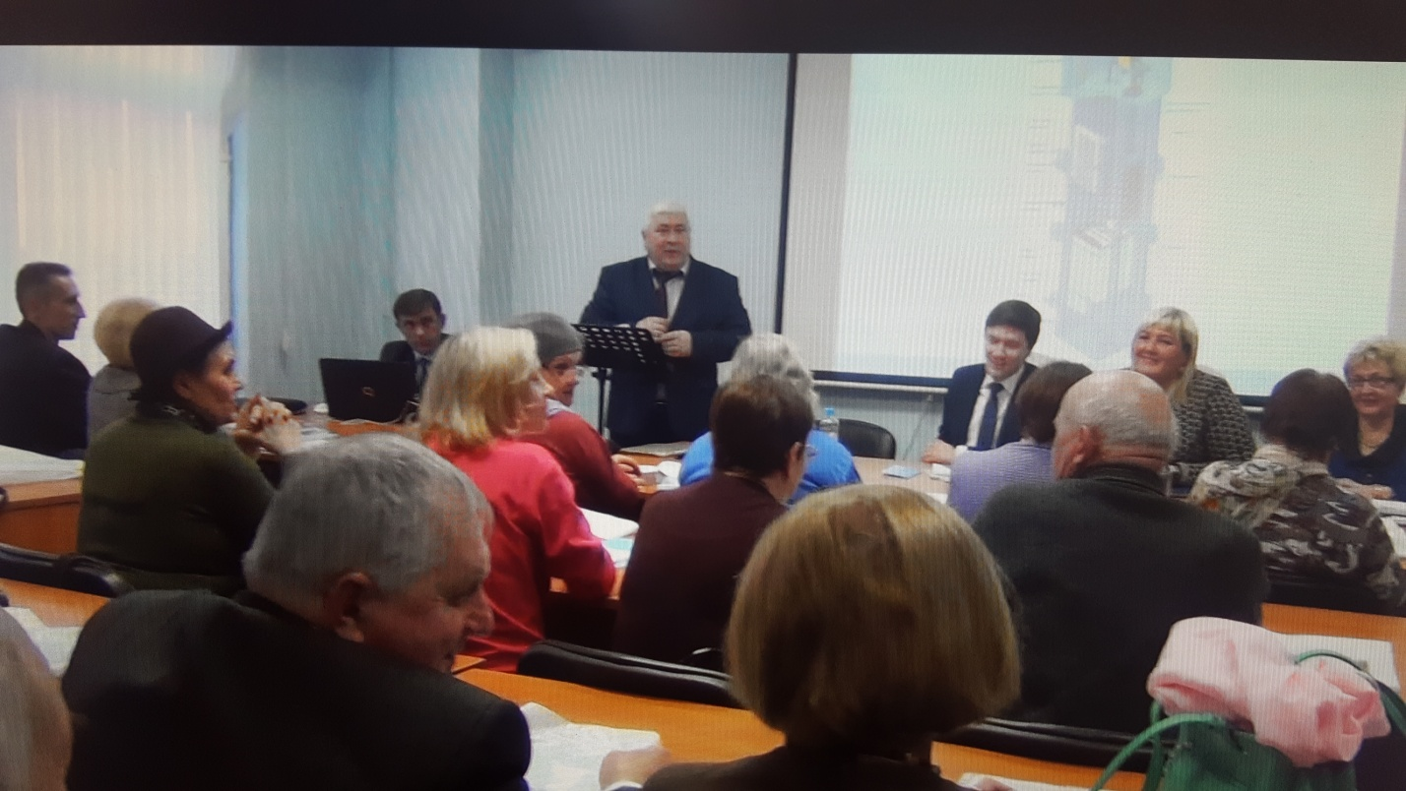

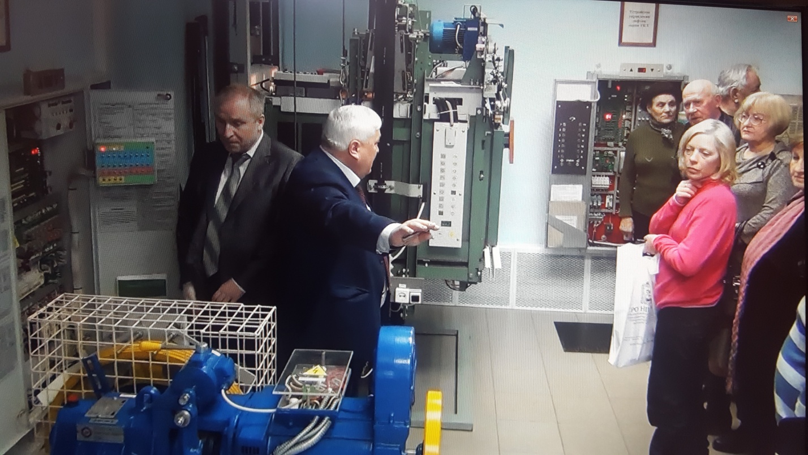

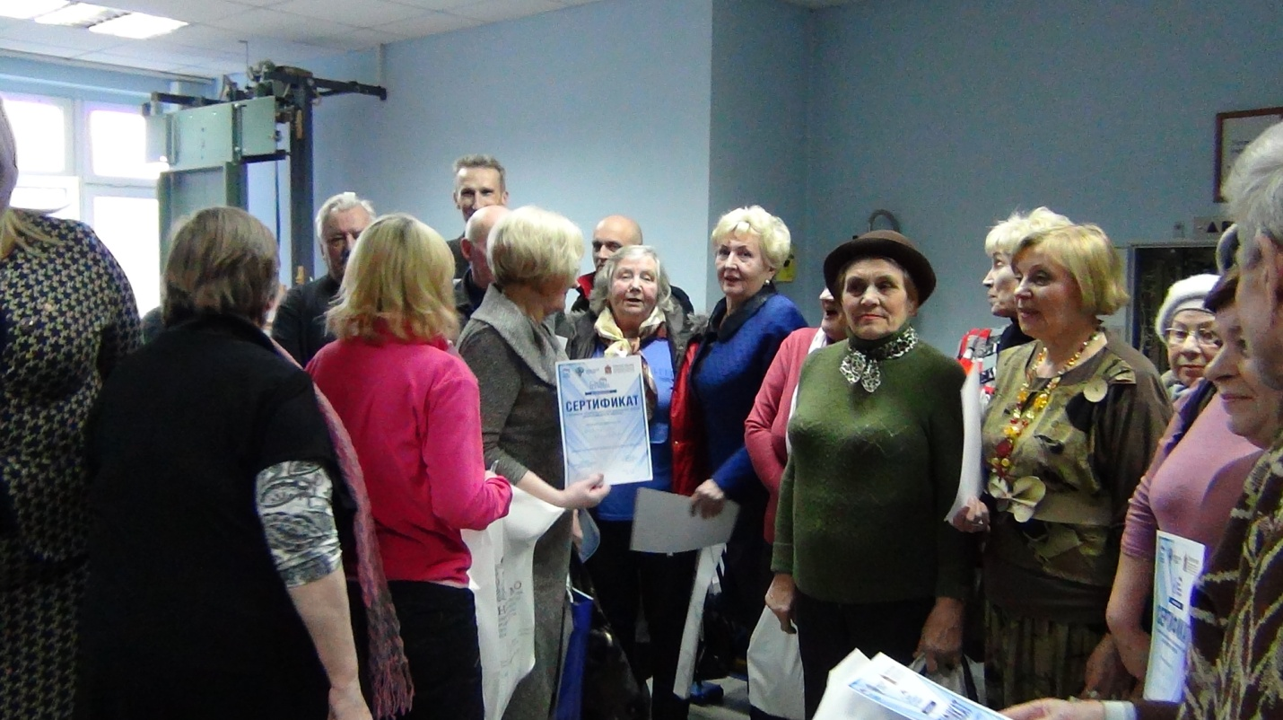

По итогам этих встреч всем собственникам были вручены именные сертификаты об успешном прохождении обучающего курса «Школы грамотного потребителя»

